# **鹿寨县卫生健康局关于对防艾宣传品**

# **供应商进行遴选的公告**

# 一、根据防艾工作开展的需要，现拟采购一批防艾宣传品，欢迎具有合格资质的供应商前来报名参加，具体要求及说明如下：

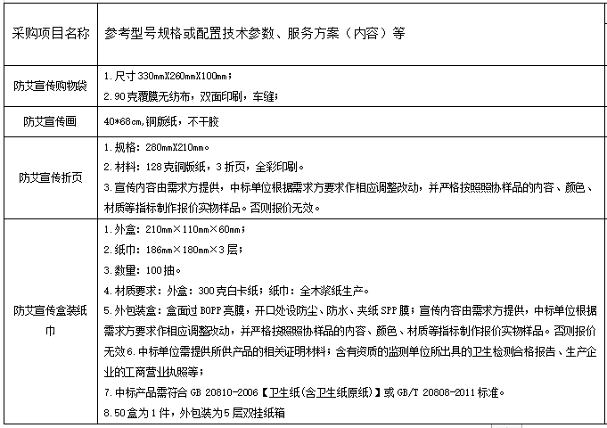

要求：1、供应商按照附件表格填写所能提供的价格，不可随意改动表格。2、供应商提供的商品需符合国家各类质量检测标准。

二、响应者要求：1、国内注册（指按国家有关规定要求核准登记的）经营范围达到本次项目服务的要求,具有法人资格的供应商；2、对在“信用中国”网站(www.creditchina.gov.cn)列入失信被执行人、重大税收违法案件当事人名单、政府采购严重违法失信行为记录名单及其他不符合相关法律法规规定条件的供应商，不得参与本项目现场报名及遴选活动。

三、项目物资采购清单见项目附件。

四、报名方式：现场报名或邮寄材料报名(报名时请写明联系人及电话)。报名材料包括：1、按照附件将报价表纸质版加盖公章。2、供应商需提供采购项目样品。3、有效的营业执照、经营许可证、法定代表人或其授权委托人身份证及授权委托书复印件（原件备查）。现场报名及邮寄地址：鹿寨县政通路5号卫生健康局五楼艾防所办公室。

五、接收材料及样品截止时间：2025年4月23日18:00前。

六、遴选方式：本次由卫健局采购小组公平、公正、公开对参选供应商产品价格、产品质量等进行客观综合评估，遴选并公示中标供应商。

七、联系方式：未尽事宜，请联系本单位相关工作人员。联系电话：0772—6815075

地址：鹿寨县政通路5号卫生健康局五楼艾防所办

公室。

附件：2025年鹿寨县卫生健康局宣传品采购计划表

鹿寨县卫生健康局

2025年4月10日

（此件公开发布）

|  |  |  |  |  |  |  |  |  |
| --- | --- | --- | --- | --- | --- | --- | --- | --- |
| 附件 |  |  |  |  |  |  |  |  |
| **2025年鹿寨县卫生健康局宣传品采购计划表** | | | | | | | | |
| 单位名称（盖章）:鹿寨县卫生健康局　 2025年4月10日 单位负责人： 联系人:陈胜安 电话（手机）：0772-6815075/17777241314 | | | | | | | | |
| 采购项目名称 | 参考型号规格或配置技术参数、服务方案（内容）等 | 采购预算 | | | | 参考价位（元） | 采购方式 | 备 注 |
| 数量 | 单位 | 预算单价 | 预算金额（元） |
| 防艾宣传购物袋 | 1.尺寸330mmX260mmX100mm； 2.90克覆膜无纺布，双面印刷，车缝； | 40000 | 个 | 1.7 | 68000 | 1.5-1.8 | 自行采购 |  |
| 防艾宣传画 | 40*68cm,铜版纸，不干胶 | 5000 | 张 | 1.8 | 9000 | 1.8-2 | 自行采购 |  |
| 防艾宣传折页 | 1.规格：280mmX210mm。 2.材料：128克铜版纸，3折页，全彩印刷。 3.宣传内容由需求方提供，中标单位根据需求方要求作相应调整改动，并严格按照照协样品的内容、颜色、材质等指标制作报价实物样品。否则报价无效。 | 140000 | 张 | 0.1 | 14000 | 0.08-0.12 | 自行采购 |  |
| 防艾宣传盒装纸巾 | 1.外盒：210mm×110mm×60mm； 2.纸巾：186mm×180mm×3层； 3.数量：100抽。 4.材质要求：外盒：300克白卡纸；纸巾：全木浆纸生产。 5.外包装盒：盒面过B0PP亮膜，开口处设防尘、防水、夹纸SPP膜；宣传内容由需求方提供，中标单位根据需求方要求作相应调整改动，并严格按照照协样品的内容、颜色、材质等指标制作报价实物样品。否则报价无效6.中标单位需提供所供产品的相关证明材料；含有资质的监测单位所出具的卫生检测合格报告、生产企业的工商营业执照等；  7.中标产品需符合GB 20810-2006【卫生纸(含卫生纸原纸)】或GB/T 20808-2011标准。 8.50盒为1件，外包装为5层双挂纸箱 | 3000 | 盒 | 3 | 9000 | 3—3.2 | 自行采购 |  |